一、单项选择题:
1．下列选项中，（ D ）不是在管理会计初级阶段产生的。
A．变动成本法 B．经济增加值 C．本量利分析 D．预算控制
2．管理会计的基本内容不包括（ D ）。
A．成本控制 B．经营预测 C．预算管理 D．成本核算
3．现代企业会计的两大分支：除了财务会计还有（ C ）。
A．财务管理 B．预算会计 C．管理会计 D．成本会计
4．管理会计的会计主体不包括（ B ）。
A．责任人 B．个别产品 C．总经理 D．个别部门
5．下列哪个选项中不属于管理会计和财务会计的区别内容（ D ）。
A．会计主体不同 B．核算依据不同 C．法律效力不同 D．最终目标不同
6．管理成本是对企业为了特殊管理目的而引入或建立的各类成本概念的总称。管理成本的内容不包括（ B ）。
A．决策成本 B．预测成本 C．控制成本 D．责任成本
7．通过成本性态的分析，把企业全部成本最终分为（ B ）。
A．变动成本和销售成本 B．变动成本和固定成本 C．固定成本和生产成本 D．销售成本和生产成本
8．租赁费属于（ A ）。
A．酌量性固定成本 B．约束性固定成本 C．技术性固定成本 D．酌量性变动成本
9．低坡式混合成本又称（ A ）。
A．半变动成本 B．半固定成本 C．延期变动成本 D．曲线式混合成本
10．历史资料分析法是根据企业若干期成本与业务量的相关历史资料，运用数学方法进行数据处理，以完成成本习性分析任务的一种定量分析方法。历史资料分析法不包括（ A ）。
A．直接分析法 B．高低点法 C．散布图法 D．回归直线法
11．变动生产成本不包括以下哪个选项。（ C ）
A．直接人工 B．直接材料 C．制造费用 D．变动性制造费用
12．在完全成本法下，其利润表所提供的中间指标是（ B ）。
A．贡献毛益 B．销售毛利 C．营业利润 D．期间成本
13．如果某期按变动成本法计算的营业利润为8000元，该期产量为4000件，销售量为2000件。期初存货量为零，固定性制造费用总额为4000元，则按完全成本法计算的营业利润为（B）。A．10000元 B．8000元 C．5000元 D．6000元
14．下面哪种表述不属于变动成本法的优点。（ D ）
A．揭示利润和业务量之间的正常关系，促进企业重视销售工作 B．提供的成本信息有利于科学的进行成本分析和控制
C．提供的成本、收益资料便于企业进行短期经营决策 D．变动成本法的产品成本观念符合会计准则
15．变动成本率和贡献毛益率的关系是（ D ）。 A．变动成本率大于贡献毛益率 B．变动成本率小于贡献毛益率 C．变动成本率等于贡献毛益率 D．两者相加等于1
16．保本点的表现形式除了保本销售量，还有（C ）。 A．实际销售量 B．实际销售额 C．保本销售量 D．预计销售额
17．某公司单位变动成本为10元，单价15元，固定成本10000元，欲实现保本，应销售（ B ）件产品。
A．200 B．2000 C．100 D．1000
18．在计算保本销售量时公式的分母可以是（ A ）。
A．单位贡献边际 B．单位变动成本 C．贡献边际率 D．固定成本
19．某公司生产A产品，该产品的单位变动成本为50元，单价为80元，如果固定成本保持不变，当单位变动成本上升20%时，想保持保本销售量不变，单价应调整为（ C ）。 A．10元 B．96元 C．90元 D．60元
20．多品种本量利分析的方法中，哪种方法必须先计算产品的保本销售额。（ D ）
A．联合单位法 B．分算法 C．主要产品法 D．加权平均法
21．经营决策结果的表述必须清晰，不能模凌两可，似是而非，含糊不清，是指经营预测的什么特点。（ C ）
A．预见性 B．相对性 C．明确性 D．客观性
22．在进行销售预测时应考虑外部因素和内部因素，外部因素不包括（ A ）。
A．信用政策 B．市场需求变化 C．经济发展趋势 D．企业的市场占有率
23．在产品经过一段时间推广后，产品已经在市场上占有一定份额，销售量迅速增加，是指产品生命的哪个周期（ B ）。
A．萌芽期 B．成长期 C．成熟期 D．衰退期
24．某小家电生产企业5月实际销售台灯为6000台，原来预测该月销售量为5500台，则预测6月销售量为（ B ）台，假设平滑指数为0.6。 A．5500 B．5700 C．5800 D．6500
25．某服装生产企业，2006年实际销售收入18万元，2007年度预计销售收入增长率为10%，预计销售利润率为8%，预测2007年的目标利润（ D ）万元。 A．1.86 B．2.06 C．2.16 D．1.76
26．已知某企业06年、07年和08年的利润分别为500万元、570万元和600万元。三年相对应得贡献毛益总额为200万元、300万元和300万元。2008年经营杠杆系数（ C ）。 A．2.5 B．1.9 C．2 D．3
27．由于生产能力利用程度不同而形成的成本差异，称为（ C ）。
A．付现成本 B．重置成本 C．边际成本 D．增量成本
28．短期经营中，如果固定成本为相关成本，（ C ）不能用来进行短期决策分析。
A．差量分析法 B．相关成本分析法 C．贡献毛益分析法 D．利润总额对比法
29．短期经营决策中，当产品出现（ B ）情况下时，就应当停产。
A．单价大于其单位变动成本 B．单位贡献毛益小于零 C．收入大于其成本 D．贡献毛益额大于零
30．在产品的市场生命周期中，（ D ）我们需要采取降价的定价策略，以便充分发掘产品的经济效益。
A．投入期 B．成长期 C．成熟期 D．衰退期
31．（ A ）导向的定价策略是针对对手的情况，区别对待，适当定价。
A．竞争 B．需求 C．利益 D．成本
32．在完全成本加成定价法下，成本加成率=（ B ）÷完全成本。
A．变动成本 B．销售毛利 C．固定成本 D．贡献毛益
33．相比短期经营决策，长期投资决策的特点不包括（ B ）。
A．投入多 B．回报快 C．周期长 D．风险高
34．（ C ）是按复利计算的某一特定金额在若干期后的本利和。
A．年金终值 B．复利现值 C．复利终值 D．年金现值
35．下列项目中哪个属于预付年金现值系数（ D ）。
A．变动成本率大于贡献毛益率 B．变动成本率小于贡献毛益率 C．变动成本率等于贡献毛益率 D．两者相加等于1
36．某股票每年的股利为8元，若某人想长期持有，则其在股票价格为（ A ）时才愿意买？假设银行的存款利率为10%。 A．80 B．100 C．90 D．85
37．现金流量作为评价投资项目的基础性数据，在长期投资决策分析中的假设不包括（ C ）。
A．全投资假设 B．建设期投入全部资金假设 C．项目计算期时期假设
D．现金流量符号假设
38．某人每年末将5000元资金存入银行作为孩子的教育基金，假定期限为10年，10%的年金现值系数为2.594，年金终值系数为15.937。到第10年末，可用于孩子教育资金额为（ D ）元。
A．12970 B．50000 C．50000 D．79685
39．在长期投资决策的评价指标中，哪个指标属于反指标（ B ）。
A．内涵报酬率 B．投资回收期 C．净现值 D．获利指数
40．进行投资决策时，采用获利指数评价方案是否可行的标准是（ C ）。
A．投资方案的获利指数＜1 B．投资方案的获利指数＜0 C．投资方案的获利指数≥1 D．投资方案的获利指数≥0
41、全面预算包括财务预算、特种决策预算与（ A ）三大类内容。
A、经营预算 B、资本预算 C、销售预算 D、生产预算
42、财务预算不包括（ C ）。
A、预计利润表 B、现金收支预算 C、银行借款预算 D、预算激励
43、预算控制包括预算执行与（ B ）两个方面。
A、预算编制 B、预算分析 C、预算评价 D、预算激励
44、不爱现有费用项目限制，能够调动各方面降低费用的积极性和有助于企业未来发展，是指（C ）方法的优点。
A、固定预算 B、弹性预算 C、零基预算 D、定期预算
45、与零基预算相对应的预算是（Ａ）。
A、增量预算 Ｂ、固定预算 Ｃ、弹性预算 Ｄ、定期预算
46、预算控制原则不包括（Ｄ）。
Ａ、分级控制 Ｂ、全员控制 Ｃ、全程控制 Ｄ、全面控制
47、预算控制的方法有三种类型，其中不包括（Ｄ）。
Ａ、预算授权控制 Ｂ、预算审核控制 Ｃ、预算调整控制 Ｄ、预算变动控制
48、（Ｂ）是指从企业全范围的角度进行成本控制的原则，即在企业中要求人人、处处、时时都要进行成本控制。
Ａ、经济效益原则 Ｂ、全面性原则 Ｃ、全程性原则 Ｄ、统筹性原则
49、标准成本控制主要是指对（D）进行的控制。
A、产品预算阶段 B、产品入库阶段 C、产品销售阶段 D、产品生产阶段
50、在采用变动成本法计算的企业中，单位产品的标准成本不包括（D）标准成本。
A、直接材料 B、直接人工 C、变动制造费用 D、固定制造费用
51、成本差异是指在标准成本控制系统下，企业在一定时期生产一定数量的产品所发生的实际成本与（C）之间的差额。
A、计划成本 B、历史成本 C、标准成本 D、预算成本
52、固定制造费用耗费差异是指固定制造费用的实际金额与固定制造费用（A）之间的差额。
A、预算金额 B、历史金额 C、标准金额 D、计划金额
53、（D）是指由存货的买价和运杂费等构成的成本，其总额取决于采购数量和单位采购成本。
A、缺货成本 B、订货成本 C、储存成本 D、购置成本
54、公司每年耗用材料2500千克，每批订货成本为160元，每千克材料年储存成本为20元，则在定量采购方式下每次采购量为（B）千克。 A、100 B、200 C、300 D、400
55、（C）发生的成本额可以通过技术分析相对可靠地估算出来。
A、费用中心 B、酌量性成本中心 C、标准成本中心 D、产品成本中心
56、利润中心和投资中心的区别在于，不对（A）负责。
A、 投资效果 B、收入 C、利润 D、成本
57、在三种责任中心中，（A）中心的组织形式一般不是法人。
A、成本 B、利润 C、投资 D、都具有法人资格
58、下列对内部转移价格的表述不正确的是（D）.
A、所涉及的买卖双方都同时存在于企业内部 B、内部转移价格的实质是一种管理工具
C、目的是为了激发各责任中心降低成本 D、内部转移价格的变动会影响企业利润
59、以标准成本作为基价的内部转移价格主要适用于（D）.
A、自然利润中心 B、人为利润中心 C、投资中心 D、成本中心
60作业成本库的间接费用按（A）一一分配到各个产品。 A、 成本动因 B、标准成本 C、间接工时 D、直接工时
61、 采用科学的方法预计企业未来发展的必然性和可能性的行为，是在描述管理会计的哪个目标。（C）
A、 规划目标 B、控制目标 C、预测目标 D、决策目标
62、 现代管理会计的基本内容包括预测与决策会计、规划与控制会计和（A）.
A、 责任会计 B、成本会计 C、内部会计 D、外部会计
63、 财务成本和成本是根据成本按其（A）分类的。
A、应用情况 B、经济用途 C、与决策的关系 D、发生可否加以控制
64、 在成本性态分析的各种方法中，必须先计算固定成本a,再计算单位变动成本b的方法是（B）.
A、 直接分析法 B、散布图法 C、回归直线法 D、高低点法
65、 贡献毛益，又称边际贡献、边际利润等。它是指产品销售收入减去（A）后的余额。
A、 变动成本 B、固定成本 C、期间成本 D、全部成本
66、 已知某企业生产电水壶，产品单价为500元，变动成本率为40%，固定成本总额这90000元，则企业的保本量为（B）件。 A、200 B、300 C、500 D、600
67、因果预测分析法是根据基本项指标与其他有关指标之间的相互依存来进行预测的一类分析方法，在下列选项中，哪个不属于因果预测方法。（） A、本量利分析法 B、指数平滑法 C回归分析法 D、投入产出法
68、（D）只适用于销售业务量比较稳定的产品的预测，如不存在季节性差别的食品、日常生活用品和文具等。
A、移动加权平均法 B、移动平均法 C、指数平滑法 D、算术平均法
69、在产销量上升时，经营杠杆率（B）.
A、上升 B、 下降 C、不变 D、成正比例变动
70、相关成本是指与特定的决策方案相联系的、能对决策产生重大影响的、在短期经营决策中必须予以考虑的成本。相关成本不包括（A） A、沉没成本 B、差量成本 C、边际成本 D、专属成本
71、短期经营决策分析中，（B）是金额低的方案为优。
A、差量分析法 B、相关成本分析法 C、贡献毛益分析法 D、利润总额对比法
72、基本股票每年的股利为4元，若某人想长期持有，则其在股票价格为（B）时愿意买？假设银行的存款利率为8%。
A、32 B、50 C、10 D、200
73、当某方案的净现值大于零时，其内部收益率（D）
A、可能大于零 B、可能等于设定折现率 C、一定小于零 D、一定大于设定折现率
74、项目终结点的净现金流量是指项目经营期终结时发生的现金流量，不包括（A）.
A、垫付的流动资金 B、固定资产的净残值收入 C、税后净利 D、垫付流动资金的回收
75、销售预算、采购预算、生产预算属于（A）. A、经营预测 B、资本预算 C、特种决策预算 D、财务预算
76、与滚动预算相对应的预算是（B）. A、增量预算 B、定期预算 C、弹性预算 D、固定预算
77、标准成本的作用不包括（C）
A、加强成本控制 B、提高决策依据 C、便于利润计算 D、可以简化成本核算工作
78、下列不属于责任中心考核指标的是(A) A、利润 B、可控成本 C、剩余收益 D、产品成本
79、在正常市场价格的基础上，通过定期共同协商所确定内部转移价格是（C）
A、市场价格 B、双重价格 C、协商价格 D、成本价格
80、EVA与基于利润的企业业绩评价指标的最大区别（A）
A、将权益资本成本计入资本成本 B、不考虑权益资本成本 C、以作业为基础 D、容易导致经营者操纵利润
二、多项选择题
1．下列方法是在管理会计的发展阶段才出现的（ CD ）。
A．经济增加值 B．平衡积分卡 C．变动成本法 D．本量利分析 E．作业成本法
2．下列哪些内容属于预测与决策会计的范畴（ ABCDE ）。
A．销售预测 B．成本预测 C．销售决策 D．生产决策 E．定价决策
3．管理会计和财务会计的区别包括（ BCDE ）。
A．最终目标不同 B．会计主体不同 C．资料时效不同 D．核算依据不同 E．法律效力不同
4．制造成本亦称生产成本，是指为生产产品或提供劳务而发生的成本。制造成本按照成本项目分类，还可以细分成（ ACE ）。 A．直接材料 B．折旧费 C．制造费用 D．修理费 E．直接人工
5．未来成本是根据相关资料预先测算的尚未实际发生的成本，主要包括（ACDE ）。
A．标准成本 B．实际成本 C．预算成本 D．估算成本 E．计划成本
6．历史资料分析法包括（ ABE ）。
A．回归直线法 B．高低点法 C．工程技术法 D．直接分析法 E．散布图法
7．下列各项中，一般应纳入固定成本的有（ BD ）。
A．直接材料 B．折旧费 C．单独核算的包装物成本 D．按产量法计量的折旧 E．广告费
8．在保本销售量的计算中，需要以下哪些已知数。（ ABDE ）
A．固定成本 B．实际销售量 C．营业利润 D．单价 E．单位变动成本
9．从保本图得知（ DE ）
A．保本点左边，收入大于成本，是盈利区 B．销售量一定的情况下，保本点越高，盈利区越大
C．变动成本越高，其他条件不变，保本点就会下降 D．价格越高，其他条件不变，保本点就会下降
E．销售量一定的情况下，保本点越低，盈利区越大
10．在下列因素单独变动时，不会对保本点产生影响的是（ AC ）。
A．销售额 B．单位变动成本 C．销售量 D．固定成本 E．单价
11．经营预测的特点包括（ A，B，C，E ）。
A．预见性 B．明确性 C．相对性 D．真实性 E．灵活性
12．下列选项中，哪些是经营预测的内容（ A，B，D ）。
A．销售预测 B．成本预测 C．收入预测 D．利润预测 E．利息预测
13．历史资料分析法可以用来进行成本预测，下列（ C，D ）属于历史资料分析法。
A．预计成本测算法 B．定额测算法 C．因素分析法 D．一元回归法 E．多元回归法
14．短期经营决策分析的主要特点有（ B，C ）。
A．短期经营决策是一种方案的选择 B．短期经营决策必须着眼于未来
C．短期经营决策要有明确的目标 D．短期经营决策可以没有明确的目标 E．以上均正确
15．影响短期经营决策的因素有（ A，B，C，D ）。
A．差量收入 B．边际收入 C．付现成本 D．机会成本 E．重置成本
16．短期经营决策中，当产品出现（ B，E ）情况下时，就应当停产。
A．单价大于单位变动成本 B．贡献边际率小于1
C．变动成本小于销售收入 D．变动成本大于固定成本 E．贡献边际小于零
17．下列哪些决策属于企业的定价策略（ A，B，C，D ）。
A．成本导向的定价策略 B．需求导向的定价策略 C．利益导向的定价策略 D．竞争导向的定价策略 E．以上都是
18．固定资产更新改造项目，涉及（ B，D ）投资。
A．流动资产 B．开办费 C．无形资产 D．固定资产 E．以上都是
19．长期投资决策的过程比较复杂，需要考虑的因素很多。其中主要的因素包括（ A，C，D，E ）。
A．货币时间价值 B．产品成本 C．投资项目计算期 D．资本成本 E．现金流量
20．项目计算期包括（ B，C ）。
A．达产期 B．建设期 C．生产经营期 D．试产期 E．以上都是
21、全面预算是一系列预算的总称，就是企业根据其战略目标与战略规划所编制的经营、资本、财务等方面的年度总体计划，包括（ABCDE）三大类内容。
A、资本预算 B、财务预算 C、经营预算 D、特种决策预算 E、日常业务预算
22、特种决策预算也叫资本预算，内容包括（CDE）.
A、采购预算 B、现金收支预算 C、研究与开发预算 D、固定资产投资预算 E、银行借款预算
23、增量预算的优点包括 （A D）. A、容易理解 B、不受现有费用项目限制 C、有助于企业未来发展 D、便于操作 E、能够调动各方面降低费用的积极性
24、确定需要进行例外管理的标准有（ABCD）.
A、重要性 B、一贯性 C、可控性 D、特殊性 E、全面性
25、取得成本是下列哪些选择之和。（ABC）
A、订货固定成本 B、订货变动成本 C、购置成本 D、储存成本 E、缺货成本
26、责任会计的基本原则有（ABCE）.
A、一致性原则 B、可控性原则 C、反馈性原则 D、前馈性原则 E、激励性原则
27、责任中心的设置应具备的条件（ABCE）
A、一致性原则 B、可控性原则 C、反馈性原则 D、前馈性原则 E、激励性原则
28、内部转移价格的作用（ABC）
A、有利于分清各个责任中心的经济责任 B、有利于正确评价各责任中心的经营业绩 C、有利于进行正确的经营决策
D、有利于提高企业的利润 E、以上都是
29、制定内部转移价格应遵循以下（ABCDE）原则。 A、全局性B、公平性C、自主性D、重要性E、以上都是
30、作业成本法的主要特点（ACD）
A、作业成本法是以“作业”为中心 B、作业成本法是以“可控成本”为中心
C、作业成本法通常和适时生产管理制度相结合D、作业成本法将计算重点放在了成本发生的前因后果上E、以上都是
31、管理会计的职能包括（ABCDE）
A、预测 B、决策 C、规划 D、控制 E、评价
32、完全成本法计入当期利润表的期间成本包括（CD）.
A、固定性制造费用 B、变动性制造费用 C、固定性销售和管理费用 D变动性销售和管理费用 E、制造费用
33、下列项目中，其变动可以改变保本点位置的因素包括（BDE）.
A、目标利润 B、单位变动成本 C、销售量 D、固定成本 E、单价
34、销售利润率法是根据企业（BDE）来预测计划期目标利润的方法。
A、上年度的实际销售收入 B、预测年度的预计销售增长率 C、实际的销售利润率 D、上年度的预测销售收入 E、预计的销售利润率
35、相关成本分析法是指在备选方案收入相同的情况下，只分析各备选方案增加的（BD）之和。
A、差量收入 B、固定成本 C、边际成本 D、变动成本 E、差量成本
36、在长期投资决策的评价指标中，哪些指标没考虑货币资金的时间价值。（CE）
A、内含报酬率 B、净现值 C、平均报酬率 D、获利指数 E差量成本
37、预算管理包括（ABDE）等环节，从而构成了一个完整的循环。
A、预算编制 B、预算考评 C、预算方法 D、预算执行 E预算目标确定
38、成本差异按其数量特征可以分为（BD）.
A、材料成本差异 B、有利差异 C、直接人工成本差异 D、不利差异 E、制造费用差异
39、根据责任中心的权责范围以及业务活动的特点，责任中心可划分为（ACE）.
A、投资中心 B、销售中心 C利润中心 D、管理中心 E、成本中心
40平衡记分卡的基本思路就是，将影响企业运营的各种因素划分为（ABCDE）.
A、财务 B、客户 C、学习与成长 D、内部业务流程 E、以上都是

三、简答题 ：
1、管理会计与财务会计的联系和区别（蓝P25第1题）2010.7、2013.7考
答：管理会计和财务会计既然从会计这个大学科中分离开来， 二者之间肯定是有差别
的，它们之间的差别主要有以下几个方面:(1)职能目标不同， ( 2 )会计主体不同， ( 3 )资料时效不同（4）核算依据不同; ( 5 )信息精确度不同；（6）编报时间不同; ( 7 )法律效力不同。
2、短期经营决策的特点 （蓝P25第2题）2013.1考
答:(1)短期经营决策分析必须着眼于未来.
(2) 短期经营决策要有明确的目标。
(3) 短期经营决策是多种方案的选择。
3、变动成本法与完全成本法的根本区别 （蓝P25第7题）2011.7考
答: ( 1 )应用的前提条件不同;
(2) 产品成本及期间成本的构成内容不同;
(3) 销货成本及存货水平不同;
(4) 销货成本计算公式不同;
(5) 损益确定程序不同;
(6) 所提供信息的用途不同。
4、利润预测及包括的基本方法（蓝P25第13题）2011.7考
答:利润预测是指按照影响公司利润变动的各种因素，对公司未来可能达到的利润水平和
变化趋势所进行的科学预计和推测;或者按照实现目标利润的要求，对未来需要达到的销售量或销售额所进行的科学预计和推测。
利润预测的方法主要有本量利分析法、经营杠杆系数法、敏感性分析法和相关比率(销售利润率、销售成本利润率、利润增长百分率)分析法。
5、各有关因素单独变动对目标利润是如何影响的（蓝P25第9题）2012.1考
(1)销售单价变动对保本点的影响
在其他因素不变的情况下，销售单价的提高，企业的贡献毛益和贡献毛益率都将增大，企
业获得的利润就多。
(2) 单位变动成本变动对保本点的影响
在其他因素不变的情况下，单位变动成本下降，企业的单位贡献毛益及贡献毛益率将会有
很大的提高，企业获得的利润就多。
(3) 固定成本总额变动对保本点的影响
在其他因素不变的情况下，固定成本总额下降啕企业用于弥补固定成本总额的贡献毛益总
额不变，企业的利润也会增加。
(4) 销售量变动对保本点的影响
在其他因素不变的情况下，若销售量发生变动，从保本点的计算公式可以看出，保本销售
量元变化。

6、管理会计的内容 （蓝P25第2题）2010.7考

7、业务量的增加会对固定成本总额、变动成本总额、单位固定成本呢、单位变动成本各产生什么影响 （蓝P25第5题）2012.7考
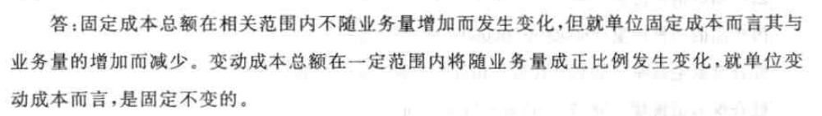
8、影响长期投资决策的主要因素,他们是如何影响长期投资决策的（蓝P25第20题）2012.7考
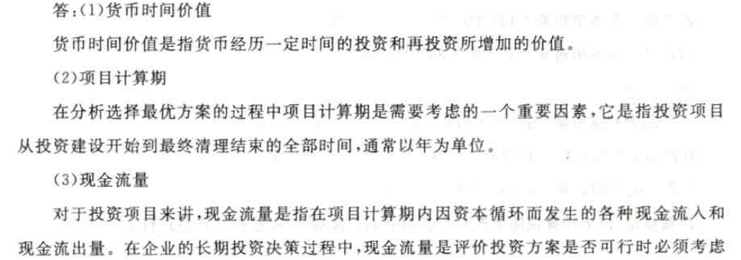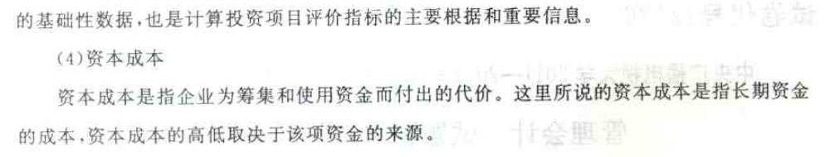
9、长期投资决策的程序 （蓝P25第18题）2012.1考
答:一个企业要想维持较强的竞争力，就要不断地发掘新的投资机会，再经过投资决策程序进行决策，以寻求最佳的投资方案。一般要经过这样的程序:提出投资项目设想;确定具体投资项目;提出备选实施方案;选择最优实施方案;项目实施与事后评价。
10、预算的概念、基本功能 ，全面预算的类型？预算的有哪些（蓝P26第24题）2013.1考
答:预算就是计划的一种形式，它是企业为达到一定目的在一定时期对资源进行配置的计
划，是用数字或货币编制出来的某一时期的计划。
全面预算包括日常业务预算(经营预算〉、特种决策预算(资本预算〉与财务预算三大类内
预算具有确立目标、整合资源、控制业务和评价业绩等四个基本功能。
11、经营预测的程序（ 教材P63—64 1-7）
答：（1）确定预测目标（2）收集整理和分析资料（3）选择预测方法（4）进行预测分析
（5）检查验证理论（6）修正预测结论（7）报告预测结论。
12、固定成本的概念及特征 （教材P24（一））
答：（1）固定成本是指在相关范围内，其总额不随业务量发生任何数额变化的那部分成本。
（2）固定成本的特征：（1）固定成本总额具有不变性 （2）单位固定成本具有反比例变动性。
13、销售预测的影响因素 （教材P66-67（二））
答：在进行销售预测时应考虑外部因素和内部因素两大类：影响销售的外部因素主要有（1）市场需求变化；（2）经济发展趋势；（3）同业竞争动向；（4）企业的市场占有率；（5）政府相关政策及其变化。影响销售的内部因素主要有：（1）销售策略；（2）信用政策；（3）销售团队能力；（4）生产能力；（5）产品售后服务。
14、内部转移价格及作用 （教材P180-181（一）、（二）2013。7考
答： 内部转移价格是指企业内部各责任中心之间转移中间产品或提供劳务而发生内部结算和进行内部责任结转所使用的计价标准。
作用:(1)有利于分清各个责任中心的经济责任; (2)有利于正确评价各责任中，心的经营业绩。 (3)有利于进行正确的经营决策。
15、变动成本法的优缺点 （教材P40-41（一）（二）
答：优点：（1）揭示了利润和业务量之间的正常关系，促使企业重视销售工作（2）提供的成本信息有利于科学地进行成本分析和控制（3）提供的成本、收益资料便于企业进行短期经营决策（4）简化了成本核算工作。
缺点：（1）变动成本法的产品成本观念不符合会计准则（2）受相关范围的制约，不适应长期决策的需要
（3）现实中的问题---对所得税、投资者的影响。
16、弹性预算及优缺点（教材P139 中间一段）
答：弹性预算又称变动预算或滑动预算，是指在编制预算时，考虑到计划期间业务量可能发生的变化，根据业务量、成本和利润之间的逻辑关系，以多个业务量水平为基础，编制能够适应多种情况预算的一种方法。优点：这种方法正式针对固定预算的主要不足而设计的，其预算编制的依据不是某一个固定的业务量，而是一个可预见的业务量范围，因而使预算具有伸缩弹性，增强了预算的适用性。缺点是工作量较大。

四、计算题:
一）利用高低点法进行混合成本的分解并预测成本。（蓝P27第2题）2011.7、2012.1考
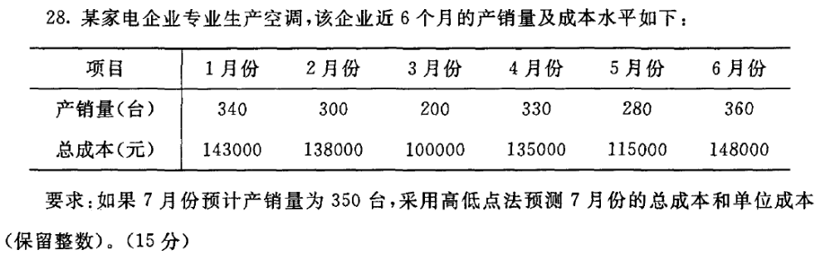
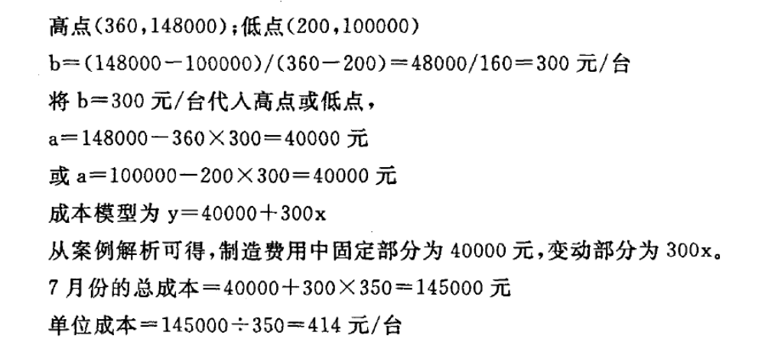
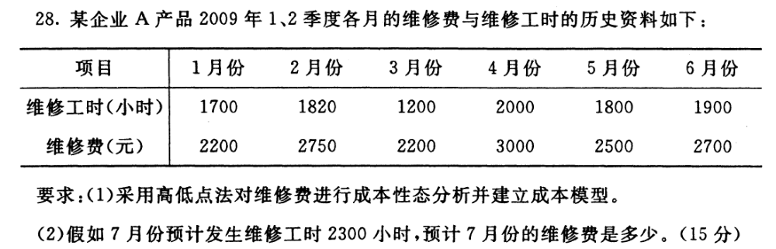
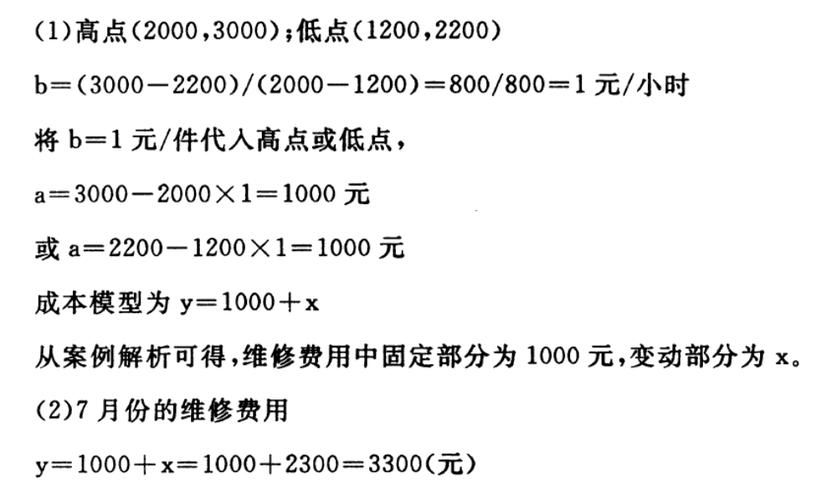
二）利用本量利公式计算固定成本，变动成本变化，贡献边际率不变，价格将怎样变化。
（蓝P29第11题）
11．某家具生产企业产销一种桌子，本月有关资料如下表所示：
项目 | 金额（元）
单位售价 | 100
单位变动成本
直接材料 | 40
直接人工 | 20
变动性制造费用 | 5
单位贡献毛益 | 35
要求：1）若某月销售额为80000元时可以保本，则当月固定成本总额是多少？
2）若直接材料增加 32．5％，要维持目前贡献毛益率，则单位售价应提高多少？
解：（1）贡献毛益率=35÷100×100%=35%
固定成本总额=80000×35%=28000（元）
（2）单价=(40×1.325+20+5) ÷(1-35%)=120(元)
单价应提高:120-100=20(元)

三）利用公式进行材料及人工成本差异计算（蓝P34第34、35题） 2011.7考34
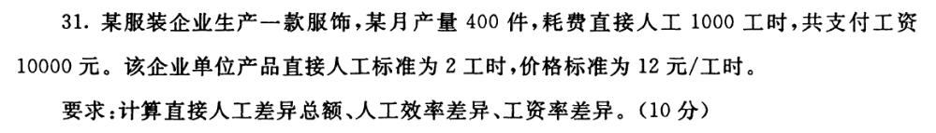
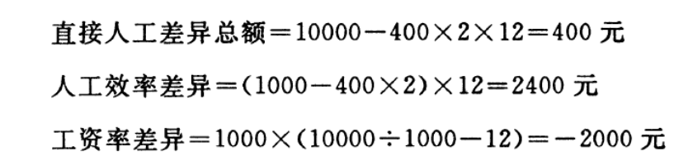
35．
成本项目 | 标准价格 | 标准用量 | 标准成本
直接材料 | 0．5元／公斤 | 8公斤／件 | 4元／公斤
直接材料实际单价0．6元／公斤，本月生产产品400件，实际消耗材料 2500 公斤。
要求：（1）计算该企业生产甲产品所耗用直接材料的实际成本及标准成本及其总差异。
（2）计算该企业生产甲产品所耗用直接材料的价格差异和数量差异及其总差异。
解: (1)实际成本=0.6×2500=1500(元)
标准成本=0.5×8×400=1600(元)
总差异=1500-1600=-100(元)
(2)价格差异=(0.6-0.5) ×2500=250(元)
数量差异=(2500-8×400) ×0.5=-350(元)
总差异=250+(-350)=-100(元)
四）用两种成本方法计算成本、贡献毛益、销货成本、营业利润等相关指标。
（蓝P27第4题，第5题，P28第6题）2011.1考第6题，2012.7考第4题，2013.1考第5题
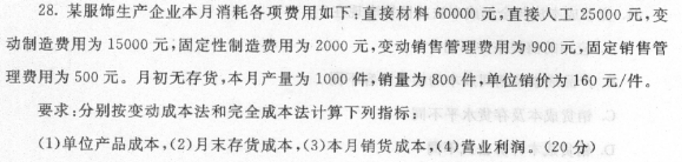
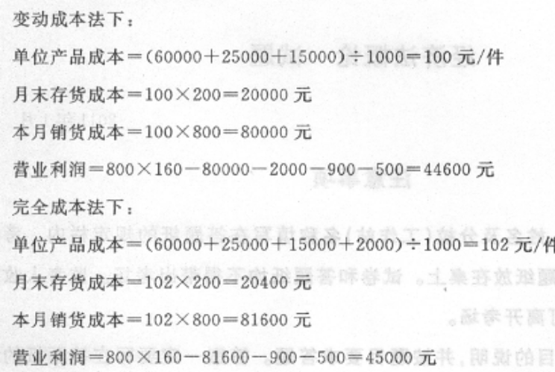

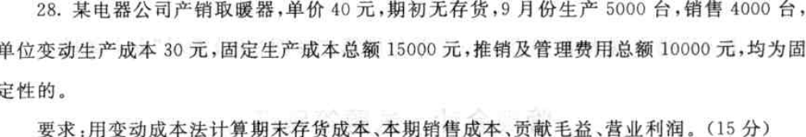
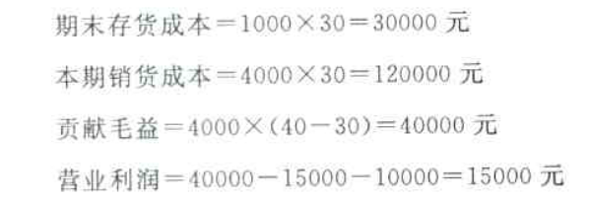

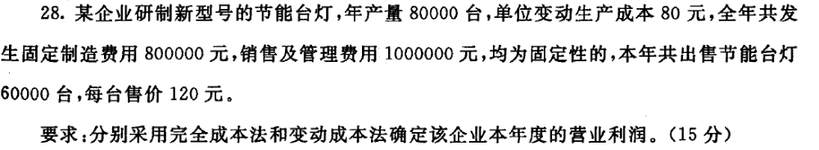
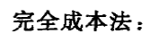
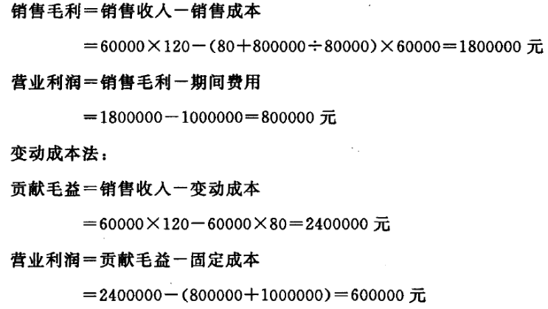
五）单一品种下如何计算保本点，各相关项目变化对保本点的影响，依据已知条件计算保本点，多品种情况下计算保本点。（蓝P28第9题，P29第12题、13题）2011.1考第9题，2012.7考多品种的保本点，即类似13题，2013.1考第13题。
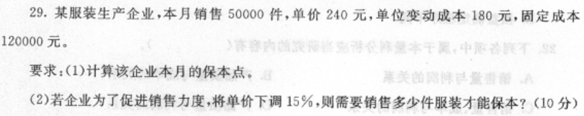
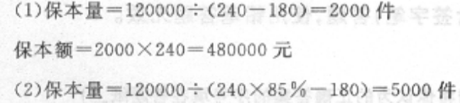

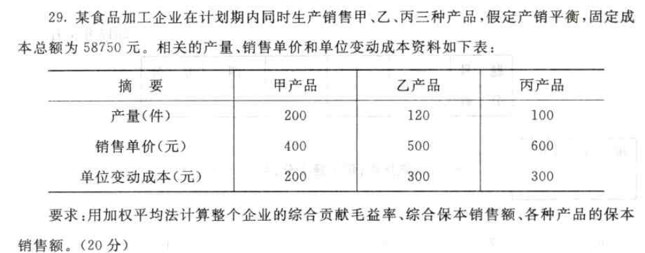
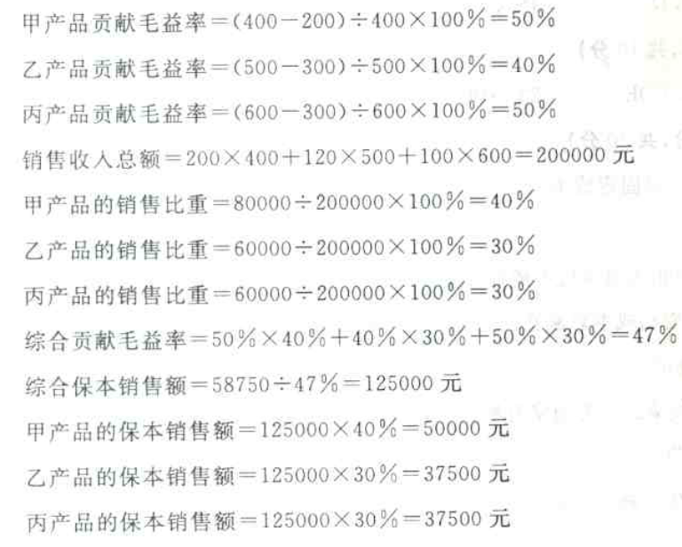

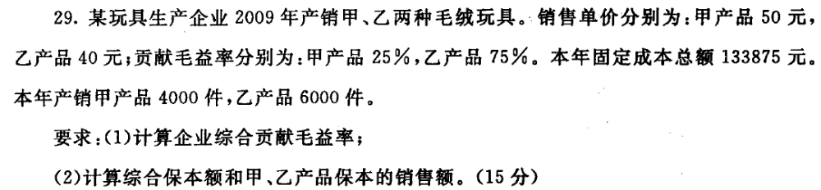
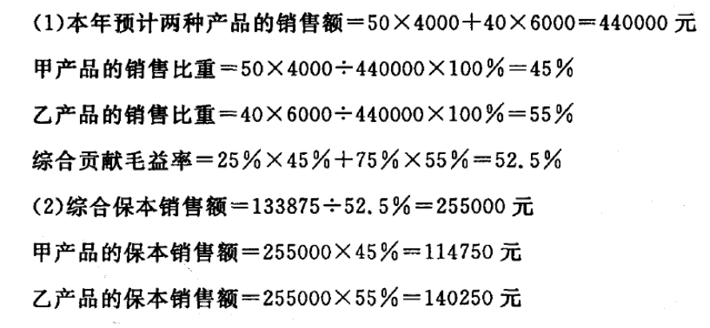
- 某黄酒生产企业销售一个类型的黄酒，8月份黄酒的单位变动成本为16元／瓶，变动成本总额为64000元，共获税前利润18000元，若该公司计划于9月份维持销售单价不变，变动成本率仍维持8月份的40％。
要求：（1）预测8月份的保本销售量；
（2）若9月份的计划销售量比8月份提高8%，则可获得多少营业利润？
解: (1)8月份预计销售收入=64000÷40%=160000(元)
固定成本=160000-64000-18000=78000(元)
单价=16÷40%=40(元)
8月份的保本销售量=78000÷(40-16)=3250(瓶)
(2)销售量=64000÷16=4000(瓶)
营业利润=(40-16)×(1+8%)×4000-78000=25680(元)

六）利用本量利公式计算贡献毛益、变动成本率、利润等（蓝P28第8题）2011.7考
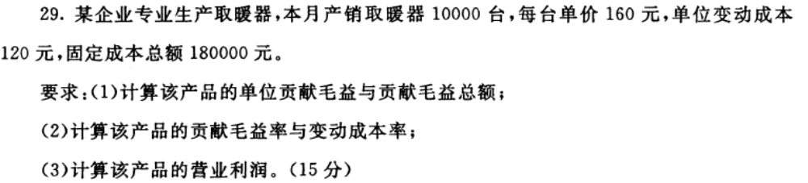
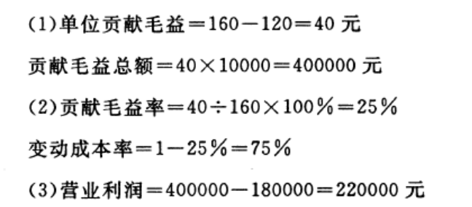
七）预测销售量（算术平均法、加权平均法、指数平滑法）（蓝P7第1题）2012.1考
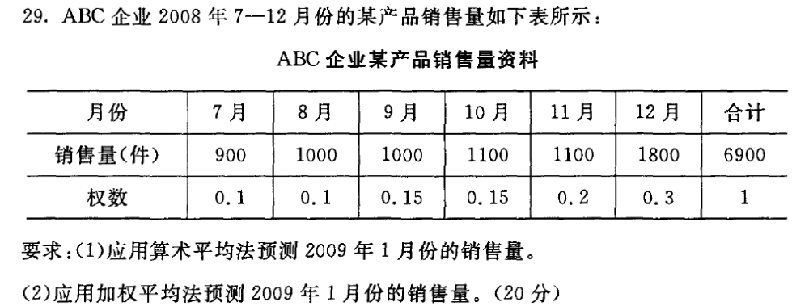
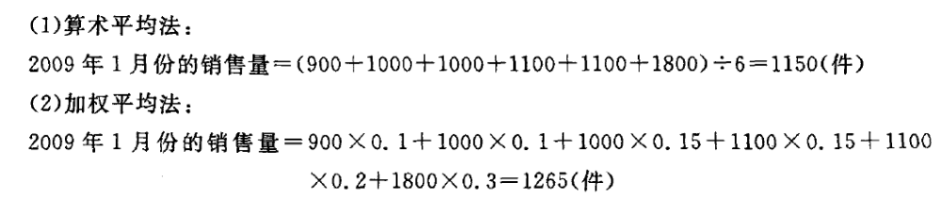

八）根据已知条件，判定开发哪种新产品（蓝P30—31第19、21、22题）2011.1考22题、2011.7考21题、2012.7 考 19题
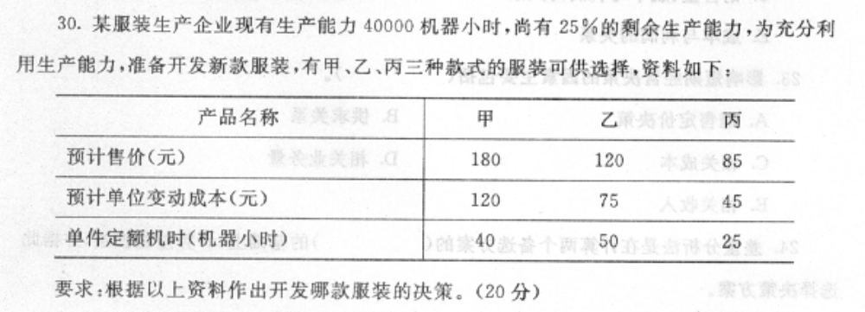
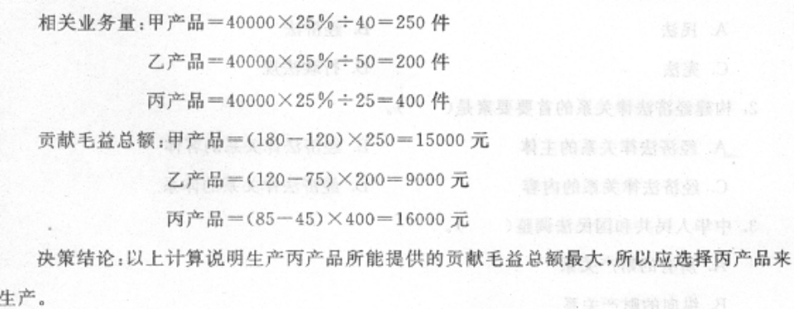
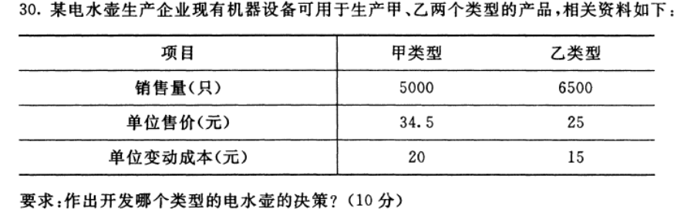
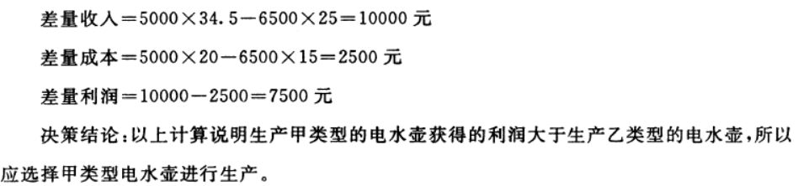
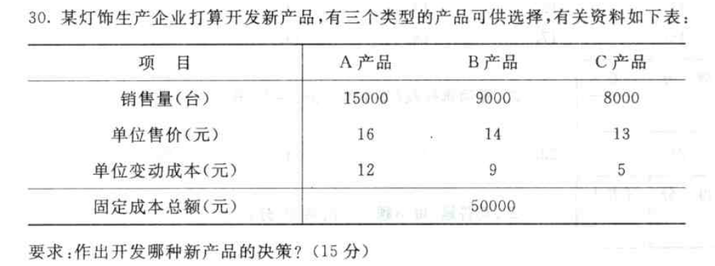
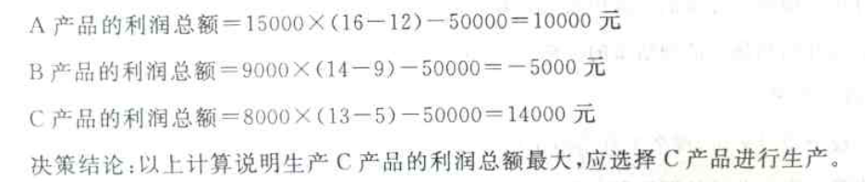
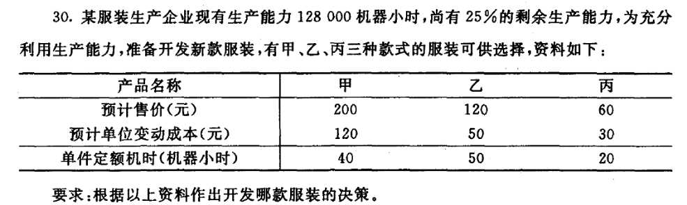
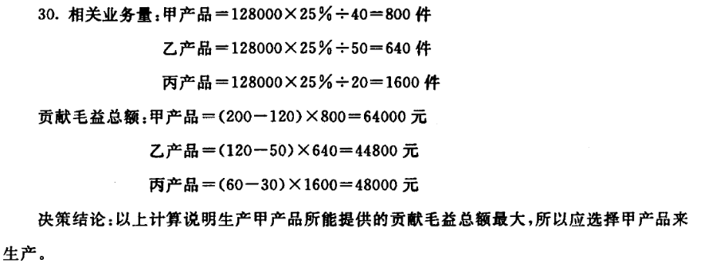
九）在多种经营的前提下，亏损产品是否停产（蓝P30第18题）
- 某企业组织多品种经营，其中有一种变动成本率为80%的产品于2008年亏损了10000元，其完全销售成本为110000元。假定2009年市场销售、成本水平均不变。
要求：假定与亏损产品生产能力有关的生产能力可临时用来对外出租，租金收入为25000元，2009年是否继续生产该产品？
解：产品的销售收入=110000—10000=100000（元）
产品的变动成本=100000×80%=80000（元）
产品的贡献毛益=100000-80000=20000元
继续生产亏损产品的机会成本=25000元
决策结论：因为贡献毛益小于机会成本，所以该亏损产品不应继续生产。

十）利用经营杠杆系数公式进行相关计算（分别计算经营杠杆系数、目标利润、销量）
（蓝P30第15题、16题）
14.某灯饰公司本年灯具的销售收入为2000万元，变动成本为1300万元，固定成本350万元。下一年度销售量增加 15%，单价和成本水平不变。
要求：（1）计算经营杠杆系数；
（2）预计下一年度的利润。
解: (1)贡献毛益=2000-1300=700(万元)
营业利润=700-350=350(元)
经营杠杆系数=700÷350=2
(2) 预计下一年度的利润=350×(1+2×15%)=455(万元)

15.某企业生产一种毛绒玩具，今年的产量为1000件，售价200元／件，单位变动成本90元／件，获利55000元。要求：
（1）计算经营杠杆系数；
（2）明年计划增加销售5%，预测可实现的利润
（3）若明年目标利润为66000元，计算应达到的销售量。
解: (1)基期贡献毛益=1000×(200-90)=110000(元)
经营杠杆系数=110000÷55000=2
(2) 预计可实现的利润=55000×(1+2×5%)=60500(元)
(3)利润变动率=(66000-55000) ÷55000=20%
销售变动率=20%÷2=10%
销售量=1000×(1+10%)=1100(件)
16．某企业只生产一种产品，已知本期销售量为20000件，固定成本为25000元，利润为10000元，预计下一年度销售量为25000件。
要求：（1）计算该企业下期经营杠杆系数；
- 计算该企业下期利润额。
解: (1)贡献毛益=10000+25000=35000(元)
经营杠杆系数=35000÷10000=3.5
(2)销售量变动率=(25000-20000)÷20000=25%
营业利润=10000×(1+3.5×25%)=18750(元)
十一）计算净现金流量（需考虑每年的付现成本不一样），用净现值法判定长期投资项目的可行性。（需考虑所得税）
（蓝P32第25题、26题）
- 某制药企业拟新建一条生产线，厂房机器设备投资总额400万元，营运资本80万元，年内即可投入生成，寿命为5年，固定资产采用直线法计提折旧。该项目固定资产残值为50万元，投产后预计每年销售收入为350万元，第一年的付现成本为120万元，以后每年递增10万元，企业所得税率为25%。
要求：计算该项目每年的净现金流量。
解:年折旧额=(400-50)÷5=70(万元)
NCF1=(350-120-70)×(1-25%)+70=190(万元)
NCF2=(350-130-70)×(1-25%)+70=182.5(万元)
NCF3=(350-140-70)×(1-25%)+70=175(万元)
NCF4=(350-150-70)×(1-25%)+70=167.5(万元)
NCF5=(350-160-70)×(1-25%)+70+80+50=290(万元)

- 某家电企业拟投入一套设备，有A、B两个型号可供选择，该企业采用直线法计提折旧，所得税率为25%，资金成本为10%，其他有关资料如下表：
项目 | A型号 | B型号
购置成本 | 400000 | 250000
使用寿命 | 5年 | 5年
预计残值 | 80000 | 50000
预计税前利润 | 90000 | 60000
要求：采用净现值法分析确定企业应选购哪种型号的设备。
（5年，l0%的年金终值系数）＝6．105
（5年，10%的年金现值系数）＝3．791
（5年，10%的复利现值系数）＝0．621
解:A型号:
年折旧额=(400000-80000)÷5=64000(元)
各年的净现金流量=90000×(1-25%)+64000=131500(元)
净现值=131500×3.791+80000×0.621-400000=148116.5(元)
B型号:
年折旧额=(250000-50000)÷5=40000(元)
各年的净现金流量=60000×(1-25%)+40000=85000(元)
净现值=85000×3.791+50000×0.621-250000=103285(元)
决策结论:A型号的净现值大于B型号的净现值,所以应选择A型号设备.

十二）用内部收益率法，判定长期投资项目的可行性（内插法）
（蓝P33第28、30、31题）2012.1考28题，2013.1考31题
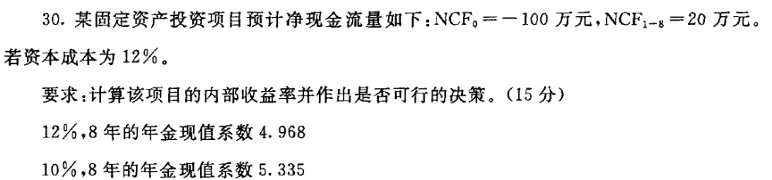
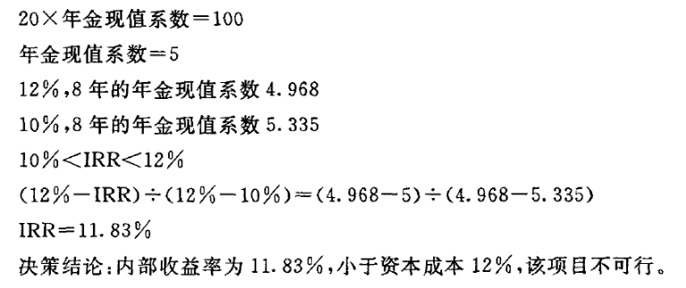
30．某饮料生产企业拟购置一种新设备，购价为300000元，资金成本为10%，该设备可使用6年，按直线法折旧，期末无残值。使用该设备，每年可为企业增加营业净利30000元。要求：（1）计算该项目的净现值。
（2）计算该项目的内含报酬率。
（3）根据计算出的各项指标判断此方案是否可行。
i％ l0% 12% 14% 16%
6年年金现值系数 4．355 4．111 3．889 3．685
6年复利现值系数 0．564 0．507 0．456 0．410
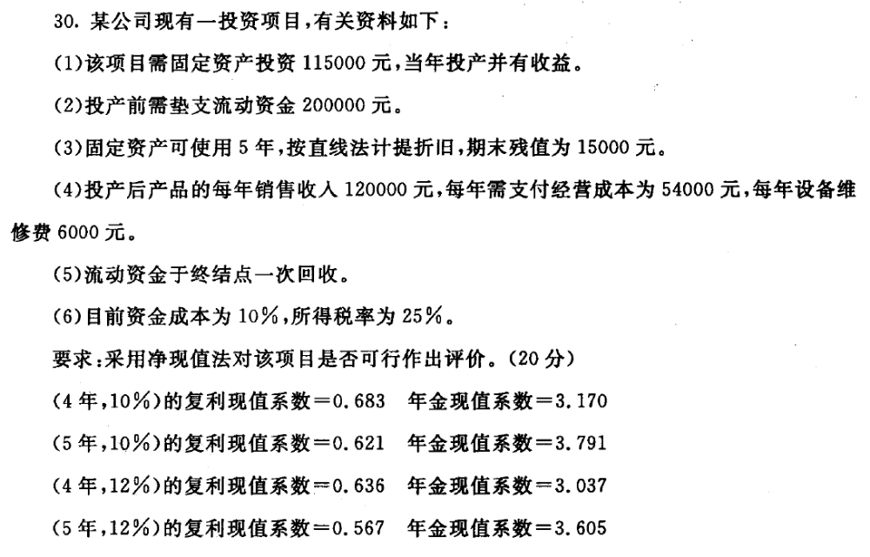
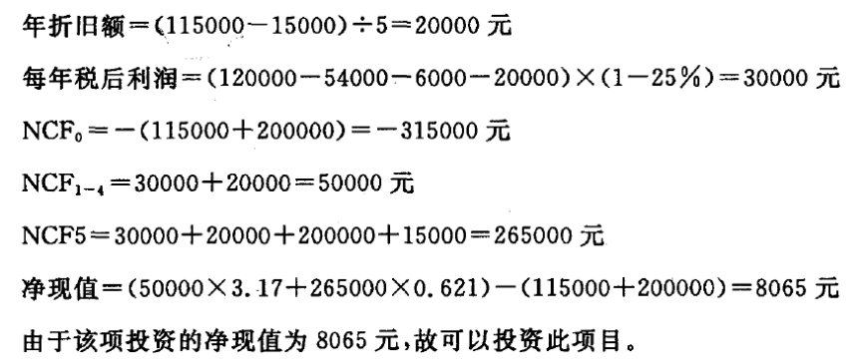

管理会计作业1
（第1~3章）
一、单项选择题
1．下列选项中，（ D ）不是在管理会计初级阶段产生的。
A．变动成本法 B．经济增加值 C．本量利分析 D．预算控制
2．管理会计的基本内容不包括（ D ）。
A．成本控制 B．经营预测 C．预算管理 D．成本核算
3．现代企业会计的两大分支：除了财务会计还有（ C ）。
A．财务管理 B．预算会计 C．管理会计 D．成本会计
4．管理会计的会计主体不包括（ B ）。
A．责任人 B．个别产品 C．总经理 D．个别部门
5．下列哪个选项中不属于管理会计和财务会计的区别内容（ D ）。
A．会计主体不同 B．核算依据不同 C．法律效力不同 D．最终目标不同
6．管理成本是对企业为了特殊管理目的而引入或建立的各类成本概念的总称。管理成本的内容不包括（ B ）。
A．决策成本 B．预测成本 C．控制成本 D．责任成本
7．通过成本性态的分析，把企业全部成本最终分为（ B ）。
A．变动成本和销售成本 B．变动成本和固定成本
C．固定成本和生产成本 D．销售成本和生产成本
8．租赁费属于（ A ）。
A．酌量性固定成本 B．约束性固定成本
C．技术性固定成本 D．酌量性变动成本
9．低坡式混合成本又称（ A ）。
A．半变动成本 B．半固定成本 C．延期变动成本 D．曲线式混合成本
10．历史资料分析法是根据企业若干期成本与业务量的相关历史资料，运用数学方法进行数据处理，以完成成本习性分析任务的一种定量分析方法。历史资料分析法不包括（ A ）。
A．直接分析法 B．高低点法 C．散布图法 D．回归直线法
11．变动生产成本不包括以下哪个选项。（ C ）
A．直接人工 B．直接材料 C．制造费用 D．变动性制造费用
12．在完全成本法下，其利润表所提供的中间指标是（ B ）。
A．贡献毛益 B．销售毛利 C．营业利润 D．期间成本
13．如果某期按变动成本法计算的营业利润为8000元，该期产量为4000件，销售量为2000件。期初存货量为零，固定性制造费用总额为4000元，则按完全成本法计算的营业利润为（ B ）。
A．10000元 B．8000元 C．5000元 D．6000元
14．下面哪种表述不属于变动成本法的优点。（ D ）
A．揭示利润和业务量之间的正常关系，促进企业重视销售工作
B．提供的成本信息有利于科学的进行成本分析和控制
C．提供的成本、收益资料便于企业进行短期经营决策
D．变动成本法的产品成本观念符合会计准则
15．变动成本率和贡献毛益率的关系是（ D ）。
A．变动成本率大于贡献毛益率
B．变动成本率小于贡献毛益率
C．变动成本率等于贡献毛益率
D．两者相加等于1
16．保本点的表现形式除了保本销售量，还有（ C ）。
A．实际销售量 B．实际销售额 C．保本销售量 D．预计销售额
17．某公司单位变动成本为10元，单价15元，固定成本10000元，欲实现保本，应销售（ B ）件产品。
A．200 B．2000 C．100 D．1000
18．在计算保本销售量时公式的分母可以是（ A ）。
A．单位贡献边际 B．单位变动成本 C．贡献边际率 D．固定成本
19．某公司生产A产品，该产品的单位变动成本为50元，单价为80元，如果固定成本保持不变，当单位变动成本上升20%时，想保持保本销售量不变，单价应调整为（ C ）。
A．10元 B．96元 C．90元 D．60元
20．多品种本量利分析的方法中，哪种方法必须先计算产品的保本销售额。（ D ）
A．联合单位法 B．分算法 C．主要产品法 D．加权平均法
二、多项选择题
1．下列方法是在管理会计的发展阶段才出现的（ CD ）。
A．经济增加值 B．平衡积分卡 C．变动成本法 D．本量利分析 E．作业成本法
2．下列哪些内容属于预测与决策会计的范畴（ ABCDE ）。
A．销售预测 B．成本预测 C．销售决策 D．生产决策 E．定价决策
3．管理会计和财务会计的区别包括（ BCDE ）。
A．最终目标不同 B．会计主体不同 C．资料时效不同
D．核算依据不同 E．法律效力不同
4．制造成本亦称生产成本，是指为生产产品或提供劳务而发生的成本。制造成本按照成本项目分类，还可以细分成（ ACE ）。
A．直接材料 B．折旧费 C．制造费用 D．修理费 E．直接人工
5．未来成本是根据相关资料预先测算的尚未实际发生的成本，主要包括（ACDE ）。
A．标准成本 B．实际成本 C．预算成本 D．估算成本 E．计划成本
6．历史资料分析法包括（ ABE ）。
A．回归直线法 B．高低点法 C．工程技术法 D．直接分析法 E．散布图法
7．下列各项中，一般应纳入固定成本的有（ BD ）。
A．直接材料 B．折旧费 C．单独核算的包装物成本
D．按产量法计量的折旧 E．广告费
8．在保本销售量的计算中，需要以下哪些已知数。（ ABDE ）
A．固定成本 B．实际销售量 C．营业利润 D．单价 E．单位变动成本
9．从保本图得知（ DE ）
A．保本点左边，收入大于成本，是盈利区
B．销售量一定的情况下，保本点越高，盈利区越大
C．变动成本越高，其他条件不变，保本点就会下降
D．价格越高，其他条件不变，保本点就会下降
E．销售量一定的情况下，保本点越低，盈利区越大
10．在下列因素单独变动时，不会对保本点产生影响的是（ AC ）。
A．销售额 B．单位变动成本 C．销售量 D．固定成本 E．单价
三、简答题
1．管理会计与财务会计的区别表现在哪些方面？
⑴会计主体不同⑵具体工作目标不同。⑶基本职能不同⑷工作依据不同。⑸方法及程序不同。⑹信息特征不同。⑺体系的完善程度不同⑻观念取向不同。
2．简述变动成本法的优缺点。
答：变动成本法的优点：（1）变动成本法能够揭示利润和业务量之间的正常关系，有利于促使企业重视销售工作；（2）变动成本法可以提供有用的成本信息，便于科学的成本分析和成本控制；（3）变动成本法提供的成本、收益资料，便于企业进行短期经营决策；（4）采用变动成本法简化了成本核算工作。
变动成本法的缺点：（1）变动成本法所计算出来的单位产品成本，不符合传统的成本观念的要求；（2）变动成本法不能适应长期决策的需要；（3）采用变动成本法对所得税有一定影响。
四、计算分析题
1．某电器公司上半年各月的产销量与成本水平如下：
项目 1月份 2月份 3月份 4月份 5月份 6月份
产量（台） 4100 4400 4200 5100 4300 4800
总成本（元） 230000 250000 240000 270000 230000 250000
要求：（1）要求高低点法对总成本进行成本性态分析并建立相应的成本模型。
（2）7月份预计产量5500台，用高低点法预计7月的总成本是多少？
解：高点（5100，270000）低点（4100，230000
设线性方程为y=a+bx
则270000=a+5100b , 230000=a+4100b
∴a=6600 b=40
∴y=66000+40b
所以7月的总成本：66000+40X5500=286000
2．某家电企业生产A产品，该产品单价60元，单位变动生产成本35元，固定生产成本总额30000元，推销及管理费用总额18000元，均为固定性的。该产品期初无存货，本期生产5000件，销售3000件。
要求：用变动成本法计算期末存货成本、本期销售成本、贡献边际、营业利润。
解：变动成本法
本期销货成本=单位销货成本X本期销货量=单位变动生产成本X本期销售量
=35X3000=105000（元）
期末存货成本=单位期末存货成本X期末存货量=单位变动成本X期末存货量
=35X（5000-3000）=70000（元）
贡献边际=销售收入-变动成本=60X3000-35X3000=75000（元）
营业利润=贡献边际-固定成本=75000-30000=45000（元）
3．某服装生产企业，2007年生产某款服装共24000件，销售了20000件，单价为10元，该批产品的直接材料48000元，直接人工19200元，变动制造费用4800元，固定制造费用12000元，变动推销及管理费用8000元，固定推销及管理费用4000元，假定该企业无期初存货。
要求：分别按全部成本法和变动成本法计算营业利润。
解：完全成本法
销售收入=10X20000=200000（元）
单位销售成本（48000+19200）+（4800+12000）再除以247000=3.5（元）
销售成本=3.5X20000=70000（元）
销售毛利=200000-70000=130000（元）
销售费用=8000+4000=12000（元）
营业利润=130000-12000=118000（元）
变动成本法
销售收入=单价X销售量=20000X10=200000（元）
单位变动成本=（48000+19200）+4800再除以24000=3（元）
变动成本=3X20000=60000（元）
贡献毛益（边际）=200000-60000=140000（元）
固定成本=12000+8000+4000=24000（元）
营业利润=140000-24000=116000（元）
4．某轴承制造公司只产销一种型号的轴承，本年单位变动成本为12元，变动成本总额为120000元，获营业利润140000元，假设该公司计划下一年度变动成本率仍维持本年度的30%，其他条件不变。
要求：预测下一年度的保本销售量及保本销售额。
解：∵变动成本率=变动成本/销售收入
∴销售收入=变动成本÷变动成本率=120000÷30%=400000（元）
∵营业利润=销售收入-变动成本-固定成本∴固定成本=400000-120000-140000=140000（元）
销售数量=120000÷12=10000（件）单价=销售收入÷销售数量=400000÷10000=40（元/件）
保本销售额=固定成本总额÷（1-变动成本率）=140000÷（1-30%）=200000（元）
保本销售量=保本销售额/单价=200000÷40=5000（件）
5．某饮水器生产公司生产三个类型产品，有关资料如下：
项目 销售单价（元） 单位变动成本（元） 销售结构（%）
甲 30 18 40
乙 16 8 20
丙 10 7 40
固定成本总额 19000元
要求：用加权平均法计算出每类产品的保本额。
解：加权贡献毛益率合计=∑(各种产品贡献毛益率X销售比例)
=（30-18）÷30X40%+（16-8）X20%+（10-7）X40%=38%
综合保本销售额=固定成本总额÷加权贡献毛益率合计=19000÷38%=50000（元）
甲产品保本额=50000X40%=20000（元）
乙产品保本额=50000X20%=10000（元）
丙产品保本额=50000X40%=20000（元）
管理会计作业2
第4~6章
一、单项选择题
1．经营决策结果的表述必须清晰，不能模凌两可，似是而非，含糊不清，是指经营预测的什么特点。（ C ）
A．预见性 B．相对性 C．明确性 D．客观性
2．在进行销售预测时应考虑外部因素和内部因素，外部因素不包括（ A ）。
A．信用政策 B．市场需求变化 C．经济发展趋势 D．企业的市场占有率
3．在产品经过一段时间推广后，产品已经在市场上占有一定份额，销售量迅速增加，是指产品生命的哪个周期（ B ）。
A．萌芽期 B．成长期 C．成熟期 D．衰退期
4．某小家电生产企业5月实际销售台灯为6000台，原来预测该月销售量为5500台，则预测6月销售量为（ B ）台，假设平滑指数为0.6。
A．5500 B．5700 C．5800 D．6500
5．某服装生产企业，2006年实际销售收入18万元，2007年度预计销售收入增长率为10%，预计销售利润率为8%，预测2007年的目标利润（ D ）万元。
A．1.86 B．2.06 C．2.16 D．1.76
6．已知某企业06年、07年和08年的利润分别为500万元、570万元和600万元。三年相对应得贡献毛益总额为200万元、300万元和300万元。2008年经营杠杆系数（ C ）。
A．2.5 B．1.9 C．2 D．3
7．由于生产能力利用程度不同而形成的成本差异，称为（ C ）。
A．付现成本 B．重置成本 C．边际成本 D．增量成本
8．短期经营中，如果固定成本为相关成本，（ C ）不能用来进行短期决策分析。
A．差量分析法 B．相关成本分析法 C．贡献毛益分析法 D．利润总额对比法
9．短期经营决策中，当产品出现（ B ）情况下时，就应当停产。
A．单价大于其单位变动成本 B．单位贡献毛益小于零
C．收入大于其成本 D．贡献毛益额大于零
10．在产品的市场生命周期中，（ D ）我们需要采取降价的定价策略，以便充分发掘产品的经济效益。
A．投入期 B．成长期 C．成熟期 D．衰退期
11．（ A ）导向的定价策略是针对对手的情况，区别对待，适当定价。
A．竞争 B．需求 C．利益 D．成本
12．在完全成本加成定价法下，成本加成率=（ B ）÷完全成本。
A．变动成本 B．销售毛利 C．固定成本 D．贡献毛益
13．相比短期经营决策，长期投资决策的特点不包括（ B ）。
A．投入多 B．回报快 C．周期长 D．风险高
14．（ C ）是按复利计算的某一特定金额在若干期后的本利和。
A．年金终值 B．复利现值
C．复利终值 D．年金现值
15．下列项目中哪个属于预付年金现值系数（ D ）。
A．变动成本率大于贡献毛益率
B．变动成本率小于贡献毛益率
C．变动成本率等于贡献毛益率
D．两者相加等于1
16．某股票每年的股利为8元，若某人想长期持有，则其在股票价格为（ A ）时才愿意买？假设银行的存款利率为10%。
A．80 B．100 C．90 D．85
17．现金流量作为评价投资项目的基础性数据，在长期投资决策分析中的假设不包括（ C ）。
A．全投资假设 B．建设期投入全部资金假设
C．项目计算期时期假设 D．现金流量符号假设
18．某人每年末将5000元资金存入银行作为孩子的教育基金，假定期限为10年，10%的年金现值系数为2.594，年金终值系数为15.937。到第10年末，可用于孩子教育资金额为（ D ）元。
A．12970 B．50000 C．50000 D．79685
19．在长期投资决策的评价指标中，哪个指标属于反指标（ B ）。
A．内涵报酬率 B．投资回收期 C．净现值 D．获利指数
20．进行投资决策时，采用获利指数评价方案是否可行的标准是（ C ）。
A．投资方案的获利指数＜1 B．投资方案的获利指数＜0
C．投资方案的获利指数≥1 D．投资方案的获利指数≥0
二、多项选择题
1．经营预测的特点包括（ A，B，C，E ）。
A．预见性 B．明确性 C．相对性 D．真实性 E．灵活性
2．下列选项中，哪些是经营预测的内容（ A，B，D ）。
A．销售预测 B．成本预测 C．收入预测 D．利润预测 E．利息预测
3．历史资料分析法可以用来进行成本预测，下列（ C，D ）属于历史资料分析法。
A．预计成本测算法 B．定额测算法 C．因素分析法
D．一元回归法 E．多元回归法
4．短期经营决策分析的主要特点有（ B，C ）。
A．短期经营决策是一种方案的选择
B．短期经营决策必须着眼于未来
C．短期经营决策要有明确的目标
D．短期经营决策可以没有明确的目标
E．以上均正确
5．影响短期经营决策的因素有（ A，B，C，D ）。
A．差量收入 B．边际收入 C．付现成本 D．机会成本 E．重置成本
6．短期经营决策中，当产品出现（ B，E ）情况下时，就应当停产。
A．单价大于单位变动成本 B．贡献边际率小于1
C．变动成本小于销售收入 D．变动成本大于固定成本 E．贡献边际小于零
7．下列哪些决策属于企业的定价策略（ A，B，C，D ）。
A．成本导向的定价策略 B．需求导向的定价策略 C．利益导向的定价策略
D．竞争导向的定价策略 E．以上都是
8．固定资产更新改造项目，涉及（ B，D ）投资。
A．流动资产 B．开办费 C．无形资产 D．固定资产 E．以上都是
9．长期投资决策的过程比较复杂，需要考虑的因素很多。其中主要的因素包括（ A，C，D，E ）。
A．货币时间价值 B．产品成本
C．投资项目计算期 D．资本成本 E．现金流量
10．项目计算期包括（ B，C ）。
A．达产期 B．建设期 C．生产经营期 D．试产期 E．以上都是
三、简答题
1．简述现金流量的内容。
对于投资项目来讲，现金流量是指在项目计算期内因资本循环而发生的各种现金流入和现金流出量。在企业的长期投资决策过程中，现金流量是评价投资方案是否可行时必须考虑的基础性数据，也是计算投资项目评价指标的主要根据和重要信息。
2．销售预测的定义？销售预测的基本方法？
销售预测的定义
销售预测，又叫产品需求预测，是指在市场调查的基础上，通过一定的分析方法，对未来特定时间的全部产品或特定产品的销售数量与销售金额作出的预计和推测。
（1）销售预测的定性分析方法
一般来说，在销售预测中常用的定性分析方法主要包括调查分析法、专家集合意见法、推销员判断法和产品生命周期法等。
（2）销售预测的定量分析方法
销售预测的定量分析方法主要包括趋势预测分析法和因果预测分析法两种类型。
根据所采用的具体数学方法的不同，趋势预测分析法又可以进一步划分为算术平均法、移动平均法、移动加权平均法和指数平滑法等。
因果预测最常用最简单的是直线回归法。
四、计算分析题
1．某染料生产企业9月份实际销售量为2000公斤，原来预测该月的销售量为1840公斤，平滑指数α=0.6
要求：请运用平滑指数法预测10月份的销售量。
解：10月份销售额=0.6X2000+（1-0.6）X1840=1200+736=1936（公斤）
2．某服装企业生产一款服饰，今年的生产量为2000件，售价200元/件，单位变动成本90元/件，获利100000元。
要求：（1）计算经营杠杆系数。
（2）明年计划增加销售10%，预测可实现的利润。
解：经营杠杆系数=〔（单价-单位变动成本）X销售量）〕/〔（单价-单位变动成本）X销售量-固定成本〕=（200-90）X2000/100000=2.2
明年预计可实现利润=基期利润X（1+销售量变动充X经营杠杆系数）
=100000X（1+10%X2.2）=122000（元）
3．某机械制造企业每年需用轴承2000件，原由金工车间组织生产，年总成本为20000元，其中，固定生产成本为8000元。如果改从市场上采购，单价为10元，同时将剩余生产能力用于加工其他型号的轴承，获得3000元的贡献毛益。
要求：采用相关成本分析法为企业做出自制或外购轴承的决策，并说明理由。
相关成本分析表
自制轴承 外购轴承
变动成本
机会成本
相关成本合计
决策结论：
解：自制
变动成本=20000-8000=12000
机会成本=3000
相关成本合计=12000+3000=15000（元）
外购
相关成本=变动成本=10X2000=20000（件）＞15000(元)
决策
自制相关成本小于外购相关成本，因此自制。
4．某电器生产企业最新购入一台设备可以生产A、B两个类型的产品，该企业最大生产能力为18000机器销售，有关资料如下：
项目 A产品 B产品
每台机器销售 45 60
销售单价（元/台） 25 16
单位成本
单位变动成本（元/台） 11 7
固定制造成本（元/台） 12 8
要求：用差量分析法作出生产何种产品的决策。
解：
差量收入=25X45-60X16=165（元）
差量成本=45X（11+12）-60X（7+8）=135（元）
差量利润=165-135=30（元）＞0
结论：A产品获得利润大于生产B产品获得利润，所以应生产A产品。
5．某化工企业拟新建一条生产线，厂房机器设备投资总额800万元，营运资本100万元，年内即可投入生成，寿命为3年，固定资产采用直线法计提折旧。该项目固定资产残值为80万元，投产后预计每年销售收入为500万元，第一年的付现成本为120万元，以后每年递增10万元，企业所得税率为25%。
要求：计算该项目每年的净现金流量。
解：由题，项目建设期为0，项目计算期为3年，终结点为第3年末。
项目建设期：NcFo= —800+（—100）= —900（万元）
项目经营期：净现金流量=税后净利— 1年折旧+年摊销
年折旧=（800-80）÷3=240（万元）
第一年：税后净利=〔500-（120+240）〕X（1-25%）=105（万元）
第二年：税后净利=〔500-（120+10+240）〕X（1-25%）=97.5（万元）
第三年：税后净利=〔500-（120+10+10+240）〕X（1-25%）=90（万元）
NcF1=105+240=345（万元）
NcF2=97.5+240=337.5（万元）
NcF3=90+240+80+100=510（万元）
管理会计作业3
第7-10章
一、单项选择题
1、全面预算包括财务预算、特种决策预算与（ A ）三大类内容。
A、经营预算 B、资本预算 C、销售预算 D、生产预算
2、财务预算不包括（ C ）。
A、预计利润表 B、现金收支预算 C、银行借款预算 D、预算激励
3、预算控制包括预算执行与（ B ）两个方面。
A、预算编制 B、预算分析 C、预算评价 D、预算激励
4、不爱现有费用项目限制，能够调动各方面降低费用的积极性和有助于企业未来发展，是指（C ）方法的优点。
A、固定预算 B、弹性预算 C、零基预算 D、定期预算
5、与零基预算相对应的预算是（Ａ）。
A、增量预算 Ｂ、固定预算 Ｃ、弹性预算 Ｄ、定期预算
６、预算控制原则不包括（Ｄ）。
Ａ、分级控制 Ｂ、全员控制 Ｃ、全程控制 Ｄ、全面控制
７、预算控制的方法有三种类型，其中不包括（Ｄ）。
Ａ、预算授权控制 Ｂ、预算审核控制 Ｃ、预算调整控制 Ｄ、预算变动控制
８、（Ｂ）是指从企业全范围的角度进行成本控制的原则，即在企业中要求人人、处处、时时都要进行成本控制。
Ａ、经济效益原则 Ｂ、全面性原则 Ｃ、全程性原则 Ｄ、统筹性原则
９、标准成本控制主要是指对（D）进行的控制。
A、产品预算阶段 B、产品入库阶段 C、产品销售阶段 D、产品生产阶段
10、在采用变动成本法计算的企业中，单位产品的标准成本不包括（D）标准成本。
A、直接材料 B、直接人工 C、变动制造费用 D、固定制造费用
11、成本差异是指在标准成本控制系统下，企业在一定时期生产一定数量的产品所发生的实际成本与（C）之间的差额。
A、计划成本 B、历史成本 C、标准成本 D、预算成本
12、固定制造费用耗费差异是指固定制造费用的实际金额与固定制造费用（A）之间的差额。
A、预算金额 B、历史金额 C、标准金额 D、计划金额
13、（D）是指由存货的买价和运杂费等构成的成本，其总额取决于采购数量和单位采购成本。
A、缺货成本 B、订货成本 C、储存成本 D、购置成本
14、公司每年耗用材料2500千克，每批订货成本为160元，每千克材料年储存成本为20元，则在定量采购方式下每次采购量为（B）千克。
A、100 B、200 C、300 D、400
15、（C）发生的成本额可以通过技术分析相对可靠地估算出来。
A、费用中心 B、酌量性成本中心 C、标准成本中心 D、产品成本中心
16、利润中心和投资中心的区别在于，不对（A）负责。
- 投资效果 B、收入 C、利润 D、成本
17、在三种责任中心中，（A）中心的组织形式一般不是法人。
A、成本 B、利润 C、投资 D、都具有法人资格
18、下列对内部转移价格的表述不正确的是（D）.
A、所涉及的买卖双方都同时存在于企业内部 B、内部转移价格的实质是一种管理工具
C、目的是为了激发各责任中心降低成本 D、内部转移价格的变动会影响企业利润
19、以标准成本作为基价的内部转移价格主要适用于（D）.
A、自然利润中心 B、人为利润中心 C、投资中心 D、成本中心
20作业成本库的间接费用按（A）一一分配到各个产品。
- 成本动因 B、标准成本 C、间接工时 D、直接工时

二、多项选择
1、全面预算是一系列预算的总称，就是企业根据其战略目标与战略规划所编制的经营、资本、财务等方面的年度总体计划，包括（ABCDE）三大类内容。
A、资本预算 B、财务预算 C、经营预算 D、特种决策预算 E、日常业务预算
2、特种决策预算也叫资本预算，内容包括（CDE）.
A、采购预算 B、现金收支预算 C、研究与开发预算 D、固定资产投资预算 E、银行借款预算
3、增量预算的优点包括 （A D）.
A、容易理解 B、不受现有费用项目限制 C、有助于企业未来发展 D、便于操作 E、能够调动各方面降低费用的积极性
4、确定需要进行例外管理的标准有（ABCD）.
A、重要性 B、一贯性 C、可控性 D、特殊性 E、全面性
5、取得成本是下列哪些选择之和。（ABC）
A、订货固定成本 B、订货变动成本 C、购置成本 D、储存成本 E、缺货成本
6、责任会计的基本原则有（ABCE）.
A、一致性原则 B、可控性原则 C、反馈性原则 D、前馈性原则 E、激励性原则
7、责任中心的设置应具备的条件（ABCE）
A、一致性原则 B、可控性原则 C、反馈性原则 D、前馈性原则 E、激励性原则
8、内部转移价格的作用（ABC）
A、有利于分清各个责任中心的经济责任 B、有利于正确评价各责任中心的经营业绩 C、有利于进行正确的经营决策
D、有利于提高企业的利润 E、以上都是
9、制定内部转移价格应遵循以下（ABCDE）原则。
A、全局性B、公平性C、自主性D、重要性E、以上都是
10、作业成本法的主要特点（ACD）
A、作业成本法是以“作业”为中心 B、作业成本法是以“可控成本”为中心
C、作业成本法通常和适时生产管理制度相结合D、作业成本法将计算重点放在了成本发生的前因后果上E、以上都是

三、简答题
1、简述预算控制的程序与方法
2、简述成本中心的特点

四、计算题
1、某电动玩具生产企业预算销售量在5000~8000件之间变动；销售单价为80元；单位变动成本为56元，固定成本总额50000元。要求：根据上述资料以1000件为销售量的间隔单位编制产品的弹性利润预算。
弹性利润预算 单位：元
解：项目 弹性预算
销售量（件） 5000 6000 7000 8000
销售收入 400000 480000 560000 640000
变动成本 280000 336000 392000 448000
贡献毛益 120000 144000 168000 192000
固定成本 50000 50000 50000 50000
营业利润 70000 94000 118000 142000

2、某灯饰制造厂有关固定制造费用的资料如下：固定制造费用的标准分配率按正常生产能力12000小时计算，每机器小时费用预算为2元。该厂生产A挂灯耗费的标准机器小时为2.5小时/台。本月实际生产A挂灯4000台，共耗费9500机器小时。本月固定制造费用的实际发生额为21750元。要求：用三因素法分析固定制造费用差异。
解：固定制造费用成本差异=21750-4000*2.5*2= 1750元
固定制造费用耗费差异=21750-12000*2=21750-24000= -2250元
固定制造费用能力差异=（12000-9500）*2= 5000元
固定制造费用效率差异=（9500-4000*2.5）*2= -1000元
3、某投资中心投资额为16000元，年净利润为4000元，公司为该投资中心规定的最低投资报酬率为18%。要求：请计算投资中心的投资利润率和剩余收益。
3、解：投资利润率=4000／16000=25%
剩余收益=4000-16000*18%=1120元
综合测试题
- 单项选择题
- 采用科学的方法预计企业未来发展的必然性和可能性的行为，是在描述管理会计的哪个目标。（C）
  - 规划目标 B、控制目标 C、预测目标 D、决策目标
- 现代管理会计的基本内容包括预测与决策会计、规划与控制会计和（A）.
  - 责任会计 B、成本会计 C、内部会计 D、外部会计
- 财务成本和成本是根据成本按其（A）分类的。
A、应用情况 B、经济用途 C、与决策的关系 D、发生可否加以控制
- 在成本性态分析的各种方法中，必须先计算固定成本a,再计算单位变动成本b的方法是（B）.
  - 直接分析法 B、散布图法 C、回归直线法 D、高低点法
- 贡献毛益，又称边际贡献、边际利润等。它是指产品销售收入减去（A）后的余额。
  - 变动成本 B、固定成本 C、期间成本 D、全部成本
- 已知某企业生产电水壶，产品单价为500元，变动成本率为40%，固定成本总额这90000元，则企业的保本量为（B）件。
A、200 B、300 C、500 D、600
7、因果预测分析法是根据基本项指标与其他有关指标之间的相互依存来进行预测的一类分析方法，在下列选项中，哪个不属于因果预测方法。（）
A、本量利分析法 B、指数平滑法 C回归分析法 D、投入产出法
8、（D）只适用于销售业务量比较稳定的产品的预测，如不存在季节性差别的食品、日常生活用品和文具等。
A、移动加权平均法 B、移动平均法 C、指数平滑法 D、算术平均法
9、在产销量上升时，经营杠杆率（B）.
A、上升 B、 下降 C、不变 D、成正比例变动
10、相关成本是指与特定的决策方案相联系的、能对决策产生重大影响的、在短期经营决策中必须予以考虑的成本。相关成本不包括（A）
A、沉没成本 B、差量成本 C、边际成本 D、专属成本
11、短期经营决策分析中，（B）是金额低的方案为优。
A、差量分析法 B、相关成本分析法 C、贡献毛益分析法 D、利润总额对比法
12、基本股票每年的股利为4元，若某人想长期持有，则其在股票价格为（B）时愿意买？假设银行的存款利率为8%。
A、32 B、50 C、10 D、200
13、当某方案的净现值大于零时，其内部收益率（D）
A、可能大于零 B、可能等于设定折现率 C、一定小于零 D、一定大于设定折现率
14、项目终结点的净现金流量是指项目经营期终结时发生的现金流量，不包括（A）.
A、垫付的流动资金 B、固定资产的净残值收入 C、税后净利 D、垫付流动资金的回收
15、销售预算、采购预算、生产预算属于（A）.
A、经营预测 B、资本预算 C、特种决策预算 D、财务预算
16、与滚动预算相对应的预算是（B）.
A、增量预算 B、定期预算 C、弹性预算 D、固定预算
17、标准成本的作用不包括（C）
A、加强成本控制 B、提高决策依据 C、便于利润计算 D、可以简化成本核算工作
18、下列不属于责任中心考核指标的是(A)
A、利润 B、可控成本 C、剩余收益 D、产品成本
19、在正常市场价格的基础上，通过定期共同协商所确定内部转移价格是（C）
A、市场价格 B、双重价格 C、协商价格 D、成本价格
20、EVA与基于利润的企业业绩评价指标的最大区别（A）
A、将权益资本成本计入资本成本 B、不考虑权益资本成本 C、以作业为基础 D、容易导致经营者操纵利润

二、多项选择题
1、管理会计的职能包括（ABCDE）
A、预测 B、决策 C、规划 D、控制 E、评价
2、完全成本法计入当期利润表的期间成本包括（CD）.
A、固定性制造费用 B、变动性制造费用 C、固定性销售和管理费用 D变动性销售和管理费用 E、制造费用
3、下列项目中，其变动可以改变保本点位置的因素包括（BDE）.
A、目标利润 B、单位变动成本 C、销售量 D、固定成本 E、单价
4、销售利润率法是根据企业（BDE）来预测计划期目标利润的方法。
A、上年度的实际销售收入 B、预测年度的预计销售增长率 C、实际的销售利润率 D、上年度的预测销售收入
E、预计的销售利润率
5、相关成本分析法是指在备选方案收入相同的情况下，只分析各备选方案增加的（BD）之和。
A、差量收入 B、固定成本 C、边际成本 D、变动成本 E、差量成本
6、在长期投资决策的评价指标中，哪些指标没考虑货币资金的时间价值。（CE）
A、内含报酬率 B、净现值 C、平均报酬率 D、获利指数 E差量成本
7、预算管理包括（ABDE）等环节，从而构成了一个完整的循环。
A、预算编制 B、预算考评 C、预算方法 D、预算执行 E预算目标确定
8、成本差异按其数量特征可以分为（BD）.
A、材料成本差异 B、有利差异 C、直接人工成本差异 D、不利差异 E、制造费用差异
9、根据责任中心的权责范围以及业务活动的特点，责任中心可划分为（ACE）.
A、投资中心 B、销售中心 C利润中心 D、管理中心 E、成本中心
10平衡记分卡的基本思路就是，将影响企业运营的各种因素划分为（ABCDE）.
A、财务 B、客户 C、学习与成长 D、内部业务流程 E、以上都是

三、简答题
1、简述固定成本的概念及特征，并举例3个常见的固定成本。
2、简述预算编制的程序与方法

四、计算分析题
1、某公司甲产品2007年3、4季度各月的制造费用与相关历史资料如下：
项目 7月份 8月份. 9月份 10月份 11月份 12月份
销售量（件） 1700 1920 1200 2000 1800 1950
制造费用（元） 2450 2750 2000 2800 2620 2680
要求：（1）用高低点不对制造进行分析，并建立数学模型以便于公司对各类成本进行控制。
（2）假如2008年1月份预计的销售量为2400件，预计制造费用是多少？
解：
（1）高点是10月份（2000,2800），低点是7月份（1700,2450）
b =（2800-2450）/（2000-1700）= 1.167元/件
a =2800-1.17*2000或2450-1.17*1700=466元
则成本模型：y=466+1.167x
（2）2008年1月份预计制造费用=466+1.167*2400=3266.8元

2、已知：某灯饰生产企业产销A、B两上类型的吊灯有关资料如下表示：
品种名称 销售数量 销售收入总额 变动成本总额 单位贡献毛益 固定成本总额 营业利润
A (1) 25000 (2) 10 8000 12000
B 1000 30000 15000 (3) 18000 (4)
要求：计算表中用数字（1）（2）（3）（4）表示的项目上，列出计算过程。
解：
（2）变动成本总额=25000-8000-12000=5000元
（1）销售数量=（销售收入总额-变动成本总额）／单位贡献毛益
=（25000-5000）／10=2000件
（4）营业利润=30000-15000-18000= -3000元
（3）单位贡献毛益=（销售收入总额-变动成本总额）／销售数量
=（30000-15000）／1000=15元

3、某电器生产企业最新购入一台设备可以生产A、B两个类型的产品，该摄别最大生产能务为18000机器销售，有关资料发下：
项目 A产品 B产品
每台机器销售 45 60
销售单价（元/台） 25 16
单位成本
单位变动成本（元/台） 11 7
固定制造费用（元/台） 12 8
要求：用贡献毛益法作出生产何种产品的决策。
根据机器的最大生产能力计算出两种产品的最大产量
贡献毛益表
项目 A产品 B产品
销售收入
变动成本总额
贡献毛益总额
结论：
解：
题目不清，“这里的固定制造成本是否是相关成本”不清。从题目中的两种产品的固定制造成本金额不一样看，可以推出其不应该是一项无关成本，因为固定制造成本如果是作为无关成本，应该A和B产品共用固定制造成本。如果固定制造成本不是无关成本的话，则不能简单地采用贡献毛益法。

4、某饮料生产企业拟购置一种新设备，凤价为300000元，资金成本为10%，该设备可使用6年，按直线法折旧，期末无残值。使用该设备，每年可为企业增加营业净利20000元。
要求：（1）计算该项目的净现值，
（2）计算该项目的内含报酬率，（3）根据计算出的各项指标判断此方案是否可行？
I% 10% 12% 14% 16%
6年年金现值系数 4.355 4.111 3.889 3.685
6年复利现值系数 0.564 0.507 0.456 0.410
解：
（1）折旧=300000／6=50000
每年经营现金净流量=20000+50000=70000
净现值=70000*（P／A，10%，6）-300000=70000*4.355-300000=304850-300000=4850元
（2）内含报酬率
70000*（P／A，IRR=？，6）=300000
（P／A，IRR=？，6）=4.286
运用内插法：（P／A，10%，6）=4.355
（P／A，12%，6）=4.111
IRR=10%+（12%-10%）*（4.355-4.286）／（4.355-4.111）=10.56%
（3）从净现值大于0，内含报酬率大于资金成本吕10%，都可以判断此方案可行。

